Шаблон отчёта по лабораторной работе

Простейший вариант

Дмитрий Сергеевич Кулябов

Содержание

# 1 Цель работы

Приобретение практических навыков работы в Midnight Commander. Освоение инструкций языка ассемблера mov и int.

Цель данного шаблона — максимально упростить подготовку отчётов по лабораторным работам. Модифицируя данный шаблон, студенты смогут без труда подготовить отчёт по лабораторным работам, а также познакомиться с основными возможностями разметки Markdown.

# 2 Задание

1. Создайте копию файла lab6-1.asm. Внесите изменения в программу (без использования внешнего файла in_out.asm), так чтобы она работала по следующему алгоритму: • вывести приглашение типа “Введите строку:”; • ввести строку с клавиатуры; • вывести введённую строку на экран.
2. Получите исполняемый файл и проверьте его работу. На приглашение ввести строку введите свою фамилию.
3. Создайте копию файла lab6-2.asm. Исправьте текст программы с исполь- зование подпрограмм из внешнего файла in_out.asm, так чтобы она ра- ботала по следующему алгоритму: • вывести приглашение типа “Введите строку:”; • ввести строку с клавиатуры; • вывести введённую строку на экран.
4. Создайте исполняемый файл и проверьте его работу.

# 3 Теоретическое введение

Здесь описываются теоретические аспекты, связанные с выполнением работы.

Например, в табл. 1 приведено краткое описание стандартных каталогов Unix.

Таблица 1: Описание некоторых каталогов файловой системы GNU Linux

| Имя каталога | Описание каталога |
| --- | --- |
| / | Корневая директория, содержащая всю файловую |
| /bin | Основные системные утилиты, необходимые как в однопользовательском режиме, так и при обычной работе всем пользователям |
| /etc | Общесистемные конфигурационные файлы и файлы конфигурации установленных программ |
| /home | Содержит домашние директории пользователей, которые, в свою очередь, содержат персональные настройки и данные пользователя |
| /media | Точки монтирования для сменных носителей |
| /root | Домашняя директория пользователя root |
| /tmp | Временные файлы |
| /usr | Вторичная иерархия для данных пользователя |

Более подробно об Unix см. в [1–6].

# 4 Выполнение лабораторной работы

1. 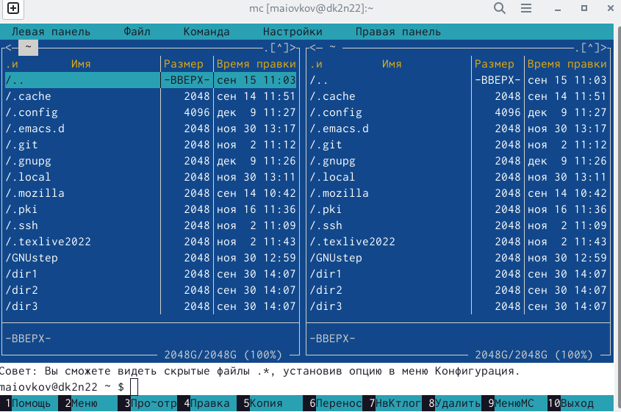

* Рис. 1: Открываем Midnight Commaner

1. ![Переход в каталог и создание папки}(image/1112.png){ #fig:001 width=70% }
2. ![Создание файла lab5-1.asm}(image/1113.png){ #fig:001 width=70% }
3. ![Открытие файла lab5-1.asm}(image/1114.png){ #fig:001 width=70% }
4. ![Введем текст программы, сохраним, закроем файл}(image/1115.png){ #fig:001 width=70% }
5. ![откроем файл с помощью функциональной клавиши F3 для просмотра}(image/1116.png){ #fig:001 width=70% }
6. ![оттраснлируем текст программы lab5-1.asm в объектный файл}(image/1117.png){ #fig:001 width=70% }
7. Скачаем файл in_out.asm в каталог с файлом lab5-1.asm
8. ![С помощью функциональной клавиши F6 создайте копию файла lab5-1.asm с именем lab5-2.asm}(image/1118.png){ #fig:001 width=70% } (image/1120.png){ #fig:001 width=70% } (image/1121.png){ #fig:001 width=70% } (image/1122.png){ #fig:001 width=70% }
9. ![Исправьте текст программы в файле lab6-2.asm с использование подпрограмм из внешнего файла in_out.asm}(image/1119.png){ #fig:001 width=70% }
10. ![В файле lab6-2.asm замените подпрограмму sprintLF на sprint. Создайте исполняемый файл и проверьте его работу}(image/1123.png){ #fig:001 width=70% } (image/1124.png){ #fig:001 width=70% } # Выводы

# Список литературы

1. GNU Bash Manual [Электронный ресурс]. Free Software Foundation, 2016. URL: <https://www.gnu.org/software/bash/manual/>.

2. Newham C. [Learning the bash Shell: Unix Shell Programming](http://www.amazon.com/Learning-bash-Shell-Programming-Nutshell/dp/0596009658). O’Reilly Media, 2005. 354 с.

3. Zarrelli G. Mastering Bash. Packt Publishing, 2017. 502 с.

4. Robbins A. [Bash Pocket Reference](https://www.ncbi.nlm.nih.gov/pubmed/25246403). O’Reilly Media, 2016. 156 с.

5. Таненбаум Э. Архитектура компьютера. 6-е изд. СПб.: Питер, 2013. 874 с.

6. Таненбаум Э., Бос Х. Современные операционные системы. 4-е изд. СПб.: Питер, 2015. 1120 с.